

ETEC de Cidade Tiradentes

Nome: Nºs: Turma: 1º DS
Professora: Aline Mendonça e Thayani Silva Data: 10/04/2026 Menção Obtida:
LISTA II: EXERCÍCIOS DE PROGRAMAÇÃO E ALGORITMOS
Entregar em 19/05/2026
Critérios de Avaliação: Pontualidade, Cumprimento das tarefas individuais, Coerência e Coesão, Relacionamento de Conceitos.
CRIAR O ALGORITMO, DIAGRAMA DE BLOCOS, CÓDIGO EM PORTUGOL E CÓDIGO EM JAVA DOS SEGUINTES ESTUDOS DE CASO:

- Criar um programa que leia quatro notas de um usuário, calcule e apresente a sua média aritmética.
1-Leia a primeira nota (nota1)
2-Leia a segunda nota (nota2)
3-Leia a terceira nota (nota3)
4-Leia a terceira nota (nota4)
5-Calcule a media aritmética (notaFinal(nota1+nota2+nota3+nota4)/4)
6-apresente a media (notaFinal)
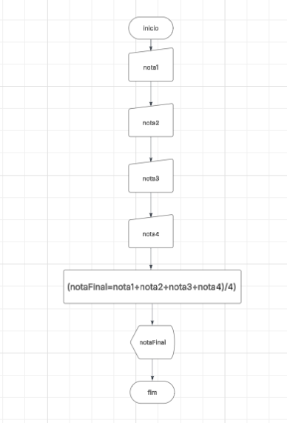

Portugol

Progama Media de notas

Var
nota1,nota2,nota3,nota4,notaFinal:Real

inicio
leia(nota1)
leia(nota2)
leia(nota3)
leia(nota4)
notaFinalnota1+nota2+nota3+nota4/4
escreva (nota final)
fim

java script
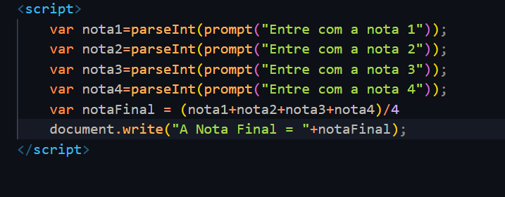

- Efetuar o cálculo de uma prestação em atraso utilizando a fórmula:
PRESTACAO ← VALOR + (VALOR * (TAXA/100)*TEMPO)
Onde:
VALOR é o valor original da prestação
TAXA é a taxa de juros aplicada ao dia para correção da prestação
TEMPO é a quantidade de dias que a prestação está atrasada

Algoritmo
valor1-leia o valor original da prestação (valor)
2- leia a taxa (taxa)
3- leia o tempo que esta atrasada (tempo)
4- calcule (prestacao ← valor + (valor * (taxa/100)*tempo))
5- Apresente o resultado (prestação)

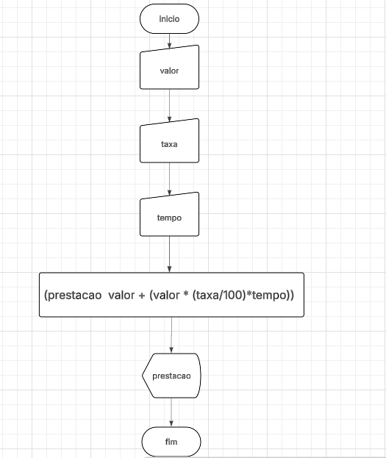
Portugol

Programa prestação
Var valor, tempo, taxa, prestação: real
Inicio
Leia(valor)
Leia(tempo)
Leia(taxa)
prestacao ← valor + (valor * (taxa/100)*tempo)
escreva (prestacao)
Fim

- Criar um programa que leia uma temperatura em escala Fahrenheit e apresentá-la convertida em graus Celsius utilizando a fórmula:
C = (F-32) * (5/9)
onde F é a temperatura em Fahrenheit e C em Celsius.

